任务类型介绍
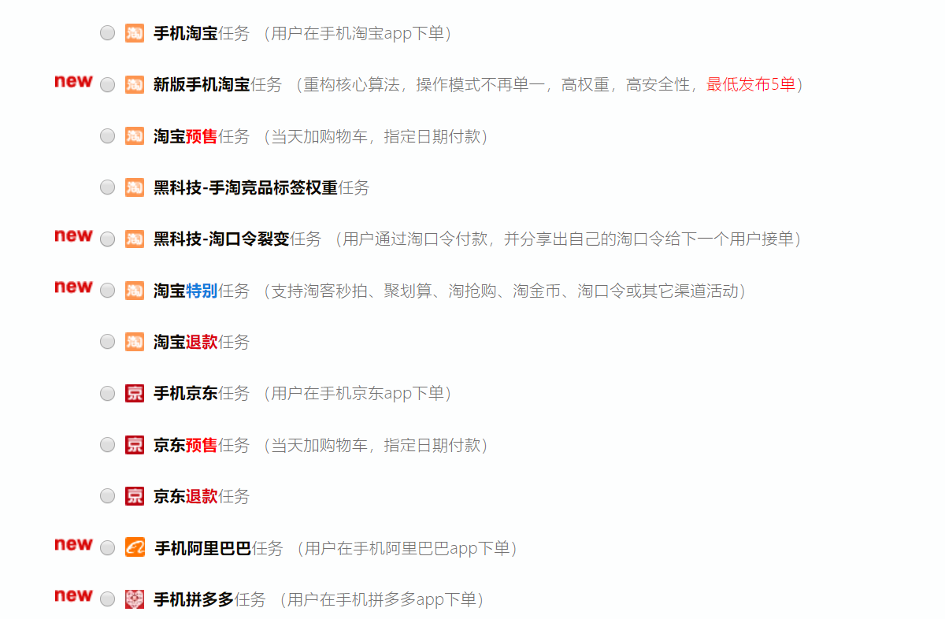

- 手机淘宝任务：用户在手机淘宝APP端操作。
- 新版手机淘宝任务：用户在手机淘宝APP端操作，用户是否假聊，货比多少家，操作顺序，截图顺序根据系统算法随机产生，这样淘宝就无法捕捉用户的操作轨迹，更加安全，新版手淘任务5单起发。
- 淘宝预售：用户接单当天，先收藏商品并加入购物车，在商家指定的日期进行付款。
- 黑科技-手淘竞品标签权重任务：提高商品在竞品中的权重，要求用户浏览三家竞争对手的产品，最终拍下商家的产品，从而提高商家产品在竞品中的权重。
- 黑科技-淘口令裂变任务：商家首先上传自己的淘口令（淘宝APP中的分享链接）A用户接单后使用商家的淘口令下单，上传任务的过程中A用户需要上传自己的分享淘口令。B用户接单后使用A用的淘口令下单，实现第一次裂变。B用户上传任务的过程中也需要上传他的分享淘口令。C用户接单后使用B用户的淘口令下单，实现第二次淘口令裂变。淘口令裂变任务3单起发。
- 淘宝特别任务：淘宝客秒拍，计划算，淘抢购，淘口令等手淘首页活动渠道窗口的任务，用户接单后必须通过这些活动入口进入搜索。
- 淘宝退款任务：用户在手机淘宝APP端拍下后进行退款。
- 手机京东任务：用户在京东APP端操作。
- 手机预售任务：用户在手机京东APP端操作，接单当天先收藏商品并加入购物车，在商家指定的日期进行付款。
- 京东退款任务：用户在手机京东APP拍下后进行退款操作。
- 手机阿里巴巴任务：用户在手机阿里巴巴APP进行下单操作。
- 手机拼多多任务：用户在手机拼多多APP端进行操作。

